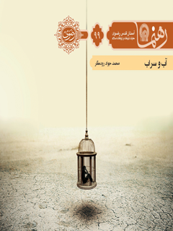

رهنما 99 آب و سراب


ghaemiyeh.com

فهرست مطالب
مشخصات کتاب 4
اشاره 5
آب و سراب 8
درنگ و درایتی بر عرفان اسلامی و عرفان‌های کاذب نوظهور 8
اشاره 10
عرفان دینی و غیردینی 11
اشاره 11
کلیات 14
اشاره 14
عرفان چیست؟ 15
عارف کیست؟ 16
عرفان در آموزه‌های شیعی 20
رو به سوی او 22
عرفان‌واره‌ها 27
معیار‌های بازشناسی عرفان و شبه‌عرفان 29
اشاره 29
معنویت و معنای آن 33
فصل اول: معنویت حقیقی و مجازی 38
اشاره 38
1/1. معنویت در گذر زمان 40
۱.۲. معنویت در اندیشۀ اسلامی 42
اشاره 42
۱.۲.۱. معنویت منفی و راه ایجاد آن 51
2.۲.1. بندگی خدا؛ راه اصلاح درون 56
1.3 مؤلفه‌شناسی عرفان و معنویت ناب اسلامیتصویر 58
فصل دوم: علل پیدایش و گسترش جنبش‌های نوپدید دینی 60
اشاره 60
2.1. علل پیدایش و رواج جنبش‌های نوپدید دینی در غرب 61
۲.۲. علل گرایش و گسترش عرفان‌های کاذب و جنبش‌های معنویت‌گرا یا نوپدید دینی در شرق، به‌خصوص ایران 62
۲.۳. سلوک صادق و کاذب 66
نتیجه‌گیری 70
برای مطالعه بیشتر 71

مشخصات کتاب
عنوان و نام پدیدآور : آب و سراب
گردآورنده آستان قدس رضوی، معاونت تبلیغات و ارتباطات اسلامی. مشخصات نشر مشهد: انتشارات قدس رضوی، ۱۳۹۱
فروست : رهنما؛ 99
شابک : 978-600-299-082-2
وضعیت فهرست نویسی : فییا
موضوع دینی موضوع : دعا موضوع : استجابت موضوع : دین
شناسه افزوده : آستان قدس رضوی معاونت تبلیغات و ارتباطات اسلامی بسیاسه افزوده : موسسه انتشاراتی قدس رضوی
شماره کتابشناسی ملی : 4881354
نویسنده: محمد جواد رودگر به کوشش محمد حسین پورامینی ویراستار: محمدمهدی باقری

اشاره
تصویر

تصویر
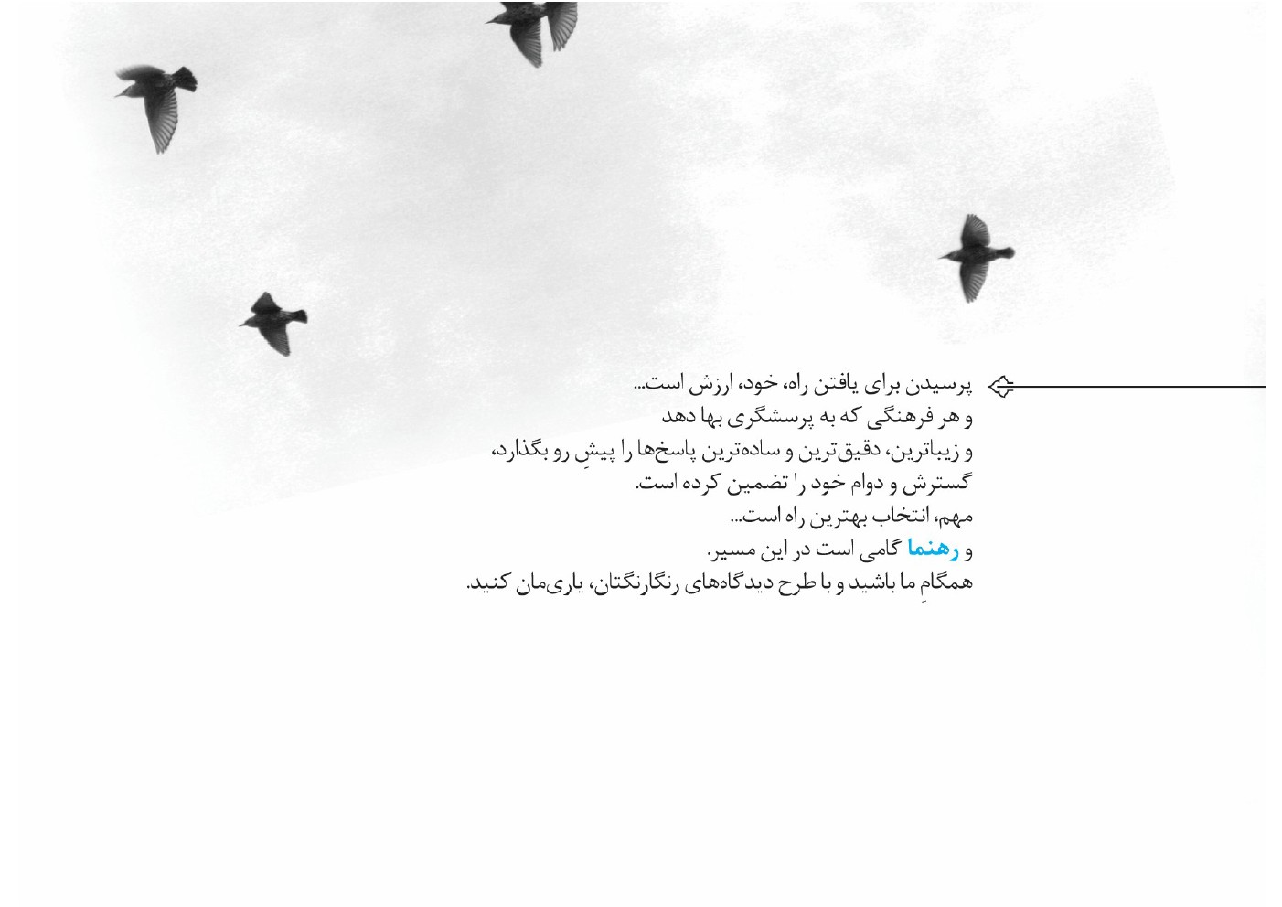
تصویر


آب و سراب

درنگ و درایتی بر عرفان اسلامی و عرفان‌های کاذب نوظهور
پاسخ به پرسش‌های زیر دغدغۀ نویسنده در نوشتن این متن است:
1.
انواع عرفان کدام است و فرق عرفان دینی با غیردینی در چیست؟
2.
ازنظر واژگانی و اصطلاحی، عرفان چه معنایی می‌دهد و چه معنایی نمی‌دهد؟
3.
معنویت چیست و کجا با عرفان مرز مشترک دارد؟
4.
پیدایش جنبش‌های نوپدید دینی ریشه در کدام سرزمین و اندیشه‌گاه دارد؟
5.
در آموزه‌های دینی، چه معیارها و شاخص‌هایی برای ارزیابی سلوک درست از نادرست آمده است؟
تصویر


اشاره
شناخت عرفان اصیل اسلامی و معنویت حقیقی و صادق ضرورتی گریز‌ناپذیر برای سلوک درست و قرب حقیقی به خداوند است. همچنین نقد عرفان‌های کاذب و معنویت‌های دروغین و تخدیری، بسیار مهم است. در این نوشتار، به تبیین عرفان و معنویت راستین و دروغین و گونه‌شناسی هرکدام می‌پردازیم و معیارهایی برای تشخیص عرفان صادق از کاذب ارائه می‌دهیم.
عرفان در نوعی تقسیم‌بندی بر دو قسم است: ۱. دینی؛ ۲. غیردینی یا سکولار. عرفان سکولار نیز ممکن است دو گونه باشد: ۱. ضددینی؛ ۲. غیردینی. سکولاریسم در قرون اخیر بیشتر به‌معنای غیردینی به‌کار می‌رود، نه ضددینی؛ یعنی محدودسازی دین به حوزه‌های فردی و اُخروی یا معنوی محض، نه‌اینکه دین در همۀ حوزه‌های فردی و اجتماعی یا مادی
و معنوی حضور فعال داشته باشد. به‌همین‌دلیل عرفانی هم که از آن دم می‌زنند، لزوماً عرفان ضددینی نیست، بلکه ممکن است عرفانی دینی باشد؛ اما ریشۀ غیروحیانی داشته و فقط در خلوت و خلسه کاربرد داشته باشد، نه در متن جامعه و سیاست. اصولاً سکولارها از عرفانی سخن به‌میان می‌آورند که آدمیان را از دنیای سیاست و مسئولیت‌های اجتماعی و عدالت‌خواهانه باز می‌دارد تا نظام سلطه به مقاصد خویش دست یابد.

عرفان دینی و غیردینی

اشاره
عرفان دینی ریشه در ادیان الهی و آسمانی دارد و هدفش خداست و برای رسیدن به خدا و قرب حق از روش‌های الهی و آداب و احکام و آموزه‌های دینی بهره می‌گیرد. عرفان غیردینی ریشه در وحی و آسمان ندارد و از آموزه‌هایی خارج از دین استفاده می‌کند. غایت سلوکش را هم رسیدن به چیزهایی غیر از خدا، ازقبیل دنیا و قدرت‌های ماورایی و انرژی‌های کیهانی،
قرار می‌دهد. بنابراین در مقام مقایسۀ عرفان دینی با عرفان غیردینی چند چیز مطرح است: ۱. اختلاف در هدف و غایت؛ به‌این‌معناکه هدف و غایت عرفان غیردینی، غیر از خداست؛ ۲. اختلاف در روش و ابزار رسیدن به هدف و غایت؛ یعنی طریق در عرفان غیردینی راهی غیر از شریعت و بایدونبایدهای الهی است.
عرفان دینی، خود به دو گونه است: ۱. حقیقی؛ به‌معنای سرچشمه‌گرفتن از دینی که هیچ‌گونه انحراف و تحریفی در آن صورت نگرفته و ناظر به همۀ ساحت‌های انسان و ابعاد وجودی اوست؛ ۲. غیرحقیقی؛ یعنی از ادیانی سرچشمه گرفته است که دست‌خوش تحریف و انحراف شده و از اصل و ریشۀ خود فاصله گرفته باشند. بنابراین در عرفان حقیقی مسائلی وجود دارد که در عرفان غیرحقیقی وجود ندارد: ۱. خدامحوری و توحیدگرایی؛ ۲. سلوک مبتنی بر شریعت و دستورالعمل‌های الهی؛ ۳. رضای خدا و قرب به حق؛ ۴. برخورداری از جامعیت و کمال خاص، برای پاسخ‌گویی به همۀ نیازهای انسان.
در نوشتار حاضر، دربارۀ مفاهیم کلیدی و مؤلفه‌ها و گونه‌های عرفان و معنویت، علل گرایش به عرفان‌های کاذب و نوپدید و عوامل گسترش آن‌ها و سلوک صادق و کاذب، با جدول‌ها و نمودارهایی، بحث و تحلیل صورت گرفته است. برای آشنایی عموم فرهیختگان و به‌ویژه خوانندگان جوان، مفاهیم کلان و کلیدی عرفان و معنویت را در آغاز و به‌اختصار واکاوی خواهیم کرد:

کلیات

اشاره
تصویر


عرفان چیست؟
عرفان به‌معنای شناخت و معرفت حق سبحانهاست و چنین معرفتی از راه «شهود» حاصل‌شدنی است.به‌بیان‌دیگر، شناختن و شدن، معرفت علمی و عملی و گذر از مراحل علم‌الیقین به عین‌الیقین و آنگاه به حق‌الیقین است.
عرفان در بخش نظری در دو محور کلّیِ توحید و موحّد بحث کرده و به نقش انسان کامل و هویت و جغرافیای وجودی‌اش در قوس نزول و صعود هستی پرداخته و او را آینه‌دار جمال و جلال الهی معرفی می‌کند که خلیفةالله و حجةالله است.

عارف کیست؟
همگان در جست‌وجوی معنا و مصداق عارف‌اند و مشتاقِ درک و دیدار عارفان. در آموزه‌های اسلامی، اعم از آیات و احادیث و ادعیه، اوصاف عارفان و اولیای الهی ذکر شده و در کتب عرفانی نیز از ویژگی‌هایشان سخن به‌میان آمده است. ما در بیان ویژگی‌های عارف به دو بیان از علامه طباطبایی اشاره می‌کنیم:
۱. «آنان هستند که خود را از همه کنار کشیده و همه چیز را فراموش کرده‌اند و در اثر اخلاص و بندگی، همۀ قوای خود را متوجه عالم بالا ساخته، دیده به نور پروردگار پاک، روشن ساخته‌اند و با چشم واقع‌بین، حقایق اشیا و ملکوت آسمان و زمین را دیده‌اند؛ زیرا در اثر اخلاص و بندگی به یقین رسیده‌اند و در اثر یقین، ملکوت آسمان و زمین و زندگی
جاودانی جهان ابدیت برایشان مکشوف شده است.»
۲. «این راهرو که هیچ همتی جز یاد و فراموش‌کردنِ همه چیز ندارد...، همۀ راه‌ها را پشت سر انداخته، راه نفس خود را پیش می‌گیرد و به خدای خود از دریچۀ نفس خود نگاه می‌کند تا مطلوب واقعی خود را دریابد و...»
عرفان و معنویت مقوله‌های خطرخیزی هستند بنابراین به بصیرت و هوشمندی خاصی نیاز است تا انسان مشتاق وصال و کمال گرفتار کژراهه و انحراف نشود و صراط مستقیم سلوک تا شهود را بپیماید. آری در طی‌کردن مسیر سلوک، دو عنصر نقش بنیادین دارند:
۱. شریعت الهی به‌معنای عام؛ تا منطق سیروسلوک و بایدونبایدهای آن را کامل و جامع بیان کند و تبیین سازد؛
۲. پیشوایان دین و صاحبان مقام ولایت؛ ایشان راهنما و راهبر سالکان کوی حق و سیرکنندگان درگاه و بارگاه حضرت دوست‌اند. علامه طباطبایی نقش امام در سیروسلوک معنوی را چنین ترسیم کرده‌اند:
«چنان‌که ظاهر شریعت، حامی و مبیّنی دارد، هم‌چنان باطن شریعت که مرحلۀ حیات معنوی انسان و مقامات قرب و ولایت است، حامل و حافظ و قافله‌سالاری لازم دارد و چنان‌که در محازات سازمان ظاهری شریعت سازمان باطنی وجود دارد، در محازات مقام پیشواییِ ظاهر نیز مقام پیشوایی باطن قرار دارد: خداوند عزّ اسمه در هر عصری، فردی از افراد انسان را با تأییدی مخصوص، برمی‌گزیند و به این مقام که مقام کمال انسانی است، هدایت فرموده، به‌واسطۀ وی دیگران را به درجات مختلف این مقام، راهبری می‌نماید. امام است که حقیقت پسِ پردۀ غیبت برای وی بلاواسطه و تنها با تأیید الهی، مکشوف است و درجات قرب و ولایت را در خود، سیر نموده و دیگران را با استعدادهای مختلفی که اکتساباً
به‌دست آورده‌اند، به مقامات مختلف کمالی خویش هدایت می‌کند.»
«انسان نیز با ملازمت رصدخانۀ بصیرت و مشاهدۀ نیاز وجودی خود، درک خواهد کرد که نیاز وی را یک‌سلسله فیوضات که به فیض و رحمت بی‌نهایت حقّ اتصال دارد، رفع می‌نماید که به‌واسطۀ ارتباط آن‌ها با همدیگر وجودی به‌نام وجود انسانی سر پا نگه داشته شده است، به‌واسطۀ مشاهدۀ همین اتصال، شعور انسانی توسعه پیدا کرده، مشاهدۀ فیوضات و رحمت عامّۀ حق، جایگزین مشاهدۀ جزئی نام‌برده خواهد گردید. آن وقت است که انسان چشم بصیرت و دیدۀ باطنی خود را به‌سوی عظمت ذاتیِ حق که از هر وصف و بیانی بزرگ‌تر است، باز نموده، در مقابل کبریای نامتناهی و احاطۀ علی‌الاطلاق وی، خود و همه چیز را گم کرده، محو و مدهوش می‌افتد و عجز خود را از احاطۀ علمی به حق سبحانه،
بالعیان درک می‌کند.»

عرفان در آموزه‌های شیعی
با توجه به مطالب پیش‌گفته، علامه طباطبایی در تعریف عرفان و عارف براساس احادیث علوی و آموزه‌های شیعی می‌نویسد: «عارف کسی است که نفس خویش را شناخته و آن را از اسارت هوا و بردگی شهوات رها نماید.»در احادیث فراوانی، سیمای عارفان و عرفان چنین ترسیم و تصویر شده است: علی فرمودند: العارف من عرف نفسه فاعتقها و نزّهها عن کل ما یبعدها و یوبقها. (=عارف و دانا کسی است که خود را بشناسد، موجبات آزادی خویش را فراهم آورَد و
نفس را از هر عاملی که باعث دوری از سعادت و کمالش می‌شود، منزّه دارد.)امام‌صادق فرمودند: العارف شخصه مع الخلق و قلبه مع الله، لو سهی قلبه عن الله طرفة عین لمات شوقاً الیه. (=عارف از لحاظ تشخص ظاهری و بدن، با مردم است؛ ولی قلب او همیشه با خداست و هرگاه قلب او از خداوند متعال آنی غفلت کند، هرآینه می‌میرد از جهت اشتیاق پیداکردن به سوی او.)و امام‌علی فرمودند: العارف وجهه مستبشرٌ متبسّم و قلبه وَجِل محزون. (=خداشناس گشاده‌رو و خندان و دلش ترسان و اندوهناک است.)همچنین فرمودند: کل عارف عائفٌ. (=هر عارفی [دنیا را] ناخوش می‌دارد.)و: الشوق خلصان العارفین. (=عشق خالص‌کنندۀ خداشناسان است.)
و: الخوف جلباب العارفین. (=لباس عارف خوفش است.)چنان‌که رسول خدا در توصیف عارفان فرمودند: لکل شئ معدن و معدن التقوی قلوب العارفین. (=هر چیز را معدنی است و معدن تقوی، قلوب عارفان[ و خداشناسان] است.)همچنین فرمودند: یا من لایبعد عن قلوب العارفین. (=ای کسی که از قلب کسانی که تو را می‌شناسند، دور نیستی.)

رو به سوی او
چنان‌که ملاحظه شد، عرفان و عارفان براساس کارکردها و سیروسلوک عملی و نشانه‌هایی تعریف شدند که همۀ آن نشانی‌ها با توجه به میزان شناخت و نزدیکی‌شان به خدا و به‌اندازۀ
مجاهدتشان در سلوک الی‌الله و فی‌الله رتبه‌بندی می‌شود. بنابراین علامه معتقد است عارف کسی است که خدا را از زاویه و افق علم حضوری و شهودی شناخته باشد و انگیزه و اندیشه و اخلاق و اَعمالش را بر فطرت توحیدی تنظیم کرده است و خداوند را از راه «محبت» بپرستد، نه از راه امید به ثواب و ترس از عقاب؛ یعنی عرفان و عشق به خدا و عبودیت عاشقانه، مبتنی‌بر فنای فی‌الله و خلوص کامل است.
انسان بر اثر مانع‌زدایی، یعنی بی‌توجهی به جهان و جهانیان، همه‌چیز و حتی خود را فراموش می‌کند و روی به درگاه خدا می‌آورد و به معرفت حقیقی خواهد رسید. علامه طباطبایی نیز با استناد به دو حدیث زیر، مسئلۀ رفع حجاب و مانع را در نیل به معرفت حقیقی مطرح فرمودند:
۱. امام ششم فرمودند: من زعم انه یعرف الله بتوهم القلوب فهو مشرک، و من زعم انه یعرف الله بالاسم دون المعنی، فقد اقرّ بالطعن. (=هر که پندارد خدا را به اِنگاشتن دل‌ها می‌شناسد، مشرک است و هر
که پندارد خدا را به‌نامِ بدون‌معنی می‌پرستد، به‌راستی، شریکی با خدا قرار داده است.)
۲. حدیث امام کاظم نیز فرمودند: لیس بینه و بین خلقه حجاب غیر خلقه، فقد احتجب بغیر حجاب محبوب، و استتر بغیر سرّ. (=میان او و خلقش حجابی نیست، غیر از خلقش که آن را آفریده و در پرده رفته، بدون حجابی که محجوب باشد و پنهان شده، بی‌پرده که مستور باشد.)
علامه نوشته است: «... همچنین است معنی حدیث معروف که شیعه و سنّی از رسول اکرم نقل کرده‌اند: من عرف نفسه عرف ربه. (=هرکس خودش را شناخت، پروردگارش را شناخته است.)که نفس را با نیستی و نیازمندی ذاتی وی، باید شناخت، نه با دارایی و خصوصیات کمالی؛ وگرنه انسان از معرفت حقیقی محروم و با معرفت غایبانۀ فکری که از
تصویر

دلایل و آثار به‌دست می‌آید، سرگرم خواهد بود.»
ایشان می‌افزاید: «تنها، راه محبت و مِهر است که نفس محب را به‌واسطۀ انجذابی که به‌سوی محبوب پیدا می‌کند، مجذوب وی نموده و همه‌چیز حتی خود را از لوح دل خویش محو کرده و شعور و ادراکش را تنها و تنها به محبوب اختصاص می‌دهد. از اینجا روشن است که معرفت حقیقی حق سبحانه، جز از راه حُب، صورت نمی‌گیرد؛ زیرا چنان‌که گذشت، معرفت حقیقی، راهی جز نسیانِ ماسوی ندارد.»
یا می‌فرماید: «کسی که در حیات معنوی و سیروسلوک عرفانی، مطالعات کافی داشته و مقاصد حقیقی این رشته از علوم را دریافته باشد، به‌خوبی درک می‌کند که روش این سیر باطنی و حیات معنوی، روی این اساس استوار است که کمالات باطنی و مقامات معنوی
انسان، یک رشته واقعیت‌های حقیقی بیرون از واقعیت طبیعت است و عالم باطن که موطن معنوی است، جهانی است بسی اصیل‌تر و واقعیت‌دارتر و پهناورتر از جهان ماده و حس. مقامات معنوی واقعیت‌ها و موقعیت‌های حیاتی اصیل برای انسان‌اند؛ نه از نوع مفاهیم تشریفی و مقامات و مناصب و عناوین وضعی و... .»

عرفان‌واره‌ها
واژه عرفان در عصر جدید ازجمله واژه‌هایی است که از نظر معنایی ترور شده و از آسمان به زمین کشیده شد؛ زیرا عرفان از حیث علمی معرفةالله و شناخت اسمای حُسنای الهی است و از جهت عملی مواجهه با عالم قدس و عالم معناست. عرفان درحقیقت، الهی‌شدن و قرب
به حق و به رنگ خدا درآمدن و رایحۀ الهی یافتن است.
عرفان خداخویی است که از خداخوانی، خدادانی، خداجویی و خداگرایی برتر است. درواقع، عبور مرحله‌به‌مرحله از همۀ این حقایق تا رسیدن به خداخویی است. لذا در معنا و ماهیت عرفان و هندسه وجودیِ آن، دو حقیقت می‌درخشد: ۱. شناخت شهودی خدای سبحان؛ ۲. شدنِ تکاملی و ارتقای وجودی تا مقام قرب و لقای حق. اما عرفان در ادبیاتِ نوآمد، درنهایت، معنایی متافیزیکی و فراروان‌شناختی می‌دهد و در برخی جریان‌ها و جنبش‌ها، رسیدن به قدرت‌های کیهانی و انرژی‌های کیهانی است. عرفان در برخی فرقه‌ها و نحله‌های مدعی آن، معنایی مادی و ناسوتی یافته و در حد ورزش‌های رزمی یا فن‌وحرفه‌ای تنزل پیدا کرده است و این یعنی پایین‌آوردن عرفان از جایگاه اصلی و منزلت واقعی‌اش و تنزل معنای آن تا حد مصرف داروهای توهم‌زا و گیاهان تخدیری و حتی مصرف مشروبات الکلی و رقص و... و این از عجایب روزگار ماست. بنابراین عرفان و عارف مظلوم
واقع شده است. اکنون بر دانایان عرصۀ معرفت و اهل درک و درد عرفانی، واجب است که با آگاهی‌بخشی و ارائۀ نشانی‌ها و نشان‌های واقعی عرفان و عارفان، مقولۀ مقدس عرفان را از آسیب‌های نظری و عملی نجات دهند و جوانان را از افتادن در وادی‌های بس خطرناک عرفان‌های کاذب و معنویت‌های دروغین برهانند.

معیار‌های بازشناسی عرفان و شبه‌عرفان

اشاره
عرفان معرفةالله‌مدار و تقوا‌محور است، ولی شبه‌عرفان چنین نیست؛
عرفان جهادمدار و حماسه‌ساز و اجتماع‌محور و تعهدمند است، ولی شبه‌عرفان چنین نیست؛
عرفان، بر‌خلاف شبه‌عرفان، با شریعت و شرع رابطۀ مستقیم و مستمر دارد و شریعت و طریقت و حقیقت سه بُعد از یک حقیقت و لایه‌های یک معنا هستند که شریعت خط قرمز سلوک الهی است؛
عرفان هرگز مواد تخدیری مصنوعی و طبیعی و سُکرآور و موسیقی مبتذل و حرام را به‌کار نمی‌گیرد. شبه‌عرفان، آری؛
عرفان، بر‌خلاف شبه‌عرفان، از قدرت‌های ماورایی، ابزار نفسانی نمی‌سازد؛
عرفان ظلم‌ستیز و استبدادستیز و استکبارستیز است، نه ابزار ظلم و استبداد و استکبار. درحالی‌که شبه‌عرفان‌ها چنین نیستند؛
عرفان برای عمل و سیروسلوک است، نه فقط تئوریزه‌کردن و تئوری‌پردازی؛
عرفان اصیل متعادل است، نه گرفتار افراط یا تفریط؛
عرفان، بر‌خلاف شبه‌عرفان، خرد‌گرا و عقل‌مدار است؛
عرفان آرامش پایدار و سکونت قلب راستین و مثبت می‌دهد، نه آرامش گذرا و منفی؛
عرفان اصالت را به دعوت به‌سوی خدا و توحید می‌دهد، نه به‌سوی خود و نفسانیات و شرک؛
عرفان از مرید و مریدبازی مبرّاست و رابطۀ شاگرد و استاد یا پیر و پیرو را عقلانی و
معیارمند می‌داند، نه ازهم‌گسیخته؛
عرفان اصیل تکلیف‌گرا و وظیفه‌محور است، نه باری‌به‌هرجهت و خودبخواهی؛
عرفان ولایت‌محور و امامت‌مدار است، نه ولایت‌گریز و امامت‌ستیز؛
عرفان‌های صادق، عقل‌مدار و عشق‌مدارند، آن هم عشق عقلانی و
عقل عاشقانه، نه عقل‌گریز و عشق‌گریز؛
عرفان تجلی فطرت است، نه تجسم غریزه؛
عرفان در غیب ریشه دارد، نه در شهادت محض؛
عرفان عدالت‌پیشه است، نه عدالت‌ستیز یا ضدعدالت؛
عرفان اسوه‌گرا و الگوگراست: اسوۀ حسنه و الگوی تمام‌عیار از انسان کامل؛
عرفان قدسی است، نه عرفی؛ آسمانی است، نه زمینی؛ البته قدسی‌عرفی و آسمانی‌زمینی؛
عرفان علم‌گرا و علم‌ستاست، نه علم‌گریز و علم‌ستیز؛
عرفان قرارگرفتن در جاذبۀ کمال مطلق است، نه جذب طبیعت و امور جزیی شدن؛
عرفان عبودیت‌گراست، نه عبودیت‌گریز؛
عرفان در پی آزادی و آزادگی است و درعین‌حال، آزادی‌خواهی اجتماعی؛ بدون تفکیک آزادی معنوی و اجتماعی؛
عرفان آرمان‌خواهی واقع‌گرایانه و واقع‌گرایی آرمان‌خواهانه است؛
عرفان خداخواهی و خداجویی برای خداخوشدن است، نه غیر آن؛
عرفان وحیانی‌عقلانی است، نه خودبنیاد و خردستیز؛
عرفان الهی‌انسانی است، نه اومانیستی‌لیبرالیستی؛
عرفان معناگراست نه معناگریز. معنا یعنی اصالت را به غیب دادن و خداگرا بودن؛
عرفان ملکوتی است، نه ملکی؛ عرشی است، نه فرشی؛ لاهوتی است، نه ناسوتی.

معنویت و معنای آن
معنویت که مصدر جعلی معنوی است، در زبان فارسی استعمال‌های مختلفی دارد: حقیقی، راست، اصلی، ذاتی، مطلق. همچنین: روحانی در مقابل جسمانی و مادی و صوری؛ باطنی در مقابل ظاهری و همین‌طور معناهایی که فقط با قلب شناخته می‌شود و زبان را از آن بهره‌ای نیست.
نکتۀ مهم این است که معنویت با کاربرد امروزی آن، در کتاب‌های لغت و فرهنگ‌ها و متون دینی قرون اولیۀ اسلام، یافت نشده و واژه‌ای جدید محسوب می‌شود. در انگلیسی نیز برای این مفهوم از واژۀ spirituality استفاده شده که از واژۀ spirit (روح) مشتق شده و دلالت بر حقایق غیرجسمانی و غیرمادی دارد که در تضاد با منافع و علایق دنیوی قرار
می‌گیرد.
برخی می‌گویند: این اصطلاح طی چند دهۀ گذشته به‌نحو بسیار مبهمی به‌کار رفته است. منشأ و کاربرد این کلمه در زبان‌های اروپایی کاملاً جدید است؛ یعنی در یک یا دو قرن گذشته بود که این کلمه در حلقه‌های کاتولیک برای اولین‌بار به‌کار رفت. این واژه تنها اخیراً به‌صورت گسترده‌ای، غالباً به‌عنوان جایگزین دین و ازنظر بعضی در مقابل دین، به‌کار می‌رود.
کلماتی که در زبان‌های شرقی برای دلالت بر معنویت به‌کار می‌روند، معمولاً نشان‌دهندۀ ریشه‌شناسی این واژه‌اند که مشتق از spiritus یا the spirit (روح) است. مثلاً در زبان عربی کلمۀ «روحانیة» معادل متداول برای معنویت است و این کلمه مشتق از «الروح» است که
دقیقاً به‌معنای spiritus است، بی‌آنکه معنای این کلمۀ عربی به‌هیچ‌وجه مبهم شده باشد. اما در جهان متجدد که یا انکار «روح» واقعیتی عینی و وجودشناسانه است، معنویت چه معنایی می‌تواند داشته باشد؟ این کلمه اغلب دربردارندۀ آرزویی مبهم برای معنا و تجربۀ امور نفس‌الامری است.
از بررسی اجمالی کاربردهای معنویت می‌توان به‌دست آورد که آنچه تاکنون از واژه‌های معنوی و معنویت در میان مسلمانان رایج بوده، به امور باطنی، غیرمادی، نامحسوس، آن‌جهانی، آخرتی، ملکوتی، خدایی، و... بازگشت دارد که در مقابل امور ظاهری، عادی، محسوس، این‌جهانی، زمینی، دنیایی، ملکی، انسانی، مشهود و... است.
امام‌خمینی از معنویت به عالم غیب تعبیر کرده و می‌فرماید: «در قرآن کریم آیات
زیادی راجع‌به امور معنوی، یعنی آن وجهۀ انسانی که از عالم غیب است، [وجود دارد].»به تعبیر برخی دین‌پژوهان معاصر، آنچه انسان معاصر بدان مبتلا شده، «سیطرۀ مجاز» است: مرگ دغدغۀ حقیقت، بلکه گریز از حقیقت و قناعت به مجاز... .بنابراین معنویت نیز در معنای حقیقی‌اش به‌کار نرفته است و آرامش، رضایت، شادی، امید و... را معنویت دانسته‌اند. این درحالی است که معنای معنویت به عالم غیب و باطنِ وجود تعلق دارد و با عبور از عالم ظاهر و گذر از اعتباریات حاصل می‌شود و آرامش و امید و رضایت و شادی از آثار و نشانه‌های معنویت راستین است.
آری انسان معناگرا، به‌معنایی که گفته شد، آرامش پایدار و امید صادق و رضایت
مبتنی‌بر عقلانیت و تلاش و شادی حقیقی و استوار دارد، نه آرامش کاذب و امید واهی و شادی گذرا و خیالی و رضایت غیرعقلانی. معنویت، در ارتباط با خدا که منبع و منشأ همۀ کمالات و خیرات است و عالم و آدم تحت تدبیر و ولایت اوست، معنای واقعی و مبنای راستین می‌یابد و انسان را به کمال امکانی‌اش می‌رساند.
بنابراین باید واژۀ معنویت را در دنیای معاصر کالبدشکافی کرد و با بررسی مؤلفه‌ها، ویژگی‌ها، کارکردها، ثمرات، عوامل و مصادیق آن، تعریف نسبتاً جامعی از آن به‌دست آورد.

فصل اول: معنویت حقیقی و مجازی

اشاره
تصویر

تصویر


1/1. معنویت در گذر زمان
یکی از پدیده‌های نوظهور که در ادبیات غرب پدید آمد و به جنبش‌های نوپدید دینی موسوم شد، به این نام‌های مخت-لف آمده است: ادی--ان ب--دی-ل، ادی-ان دوران ج--دی--د، گ-روه م-ذهب-ی (Cult) ی-ا (New Religious Movements) یا به‌صورت مخففِ N.R.M. این جنبش‌ها اگرچه در غرب زاده شدند، در شرق ازجمله هند و چین و کره و ایران نیز ترویج شده‌اند که مورد توجه دین‌پژوهان، روان‌شناسان، جامعه‌شناسان، مردم‌شناسان، جرم‌شناسان و سیاست‌مداران قرار گرفته است. دو پدیدۀ دین عصر جدید (New Age Religion) و معنویت مدرن (Modern Spirituality) نیز در جهان معاصر مطرح‌اند. البته اشتراک‌ها و افتراق‌هایی نیز دارند. ناگفته نماند که زمینه‌های نظری‌تئوریک و بسترهای عملی‌پراتیکِ ظهور و گسترش چنین جریان‌ها و پدیده‌هایی نیز باید بررسی شود.
تصویر
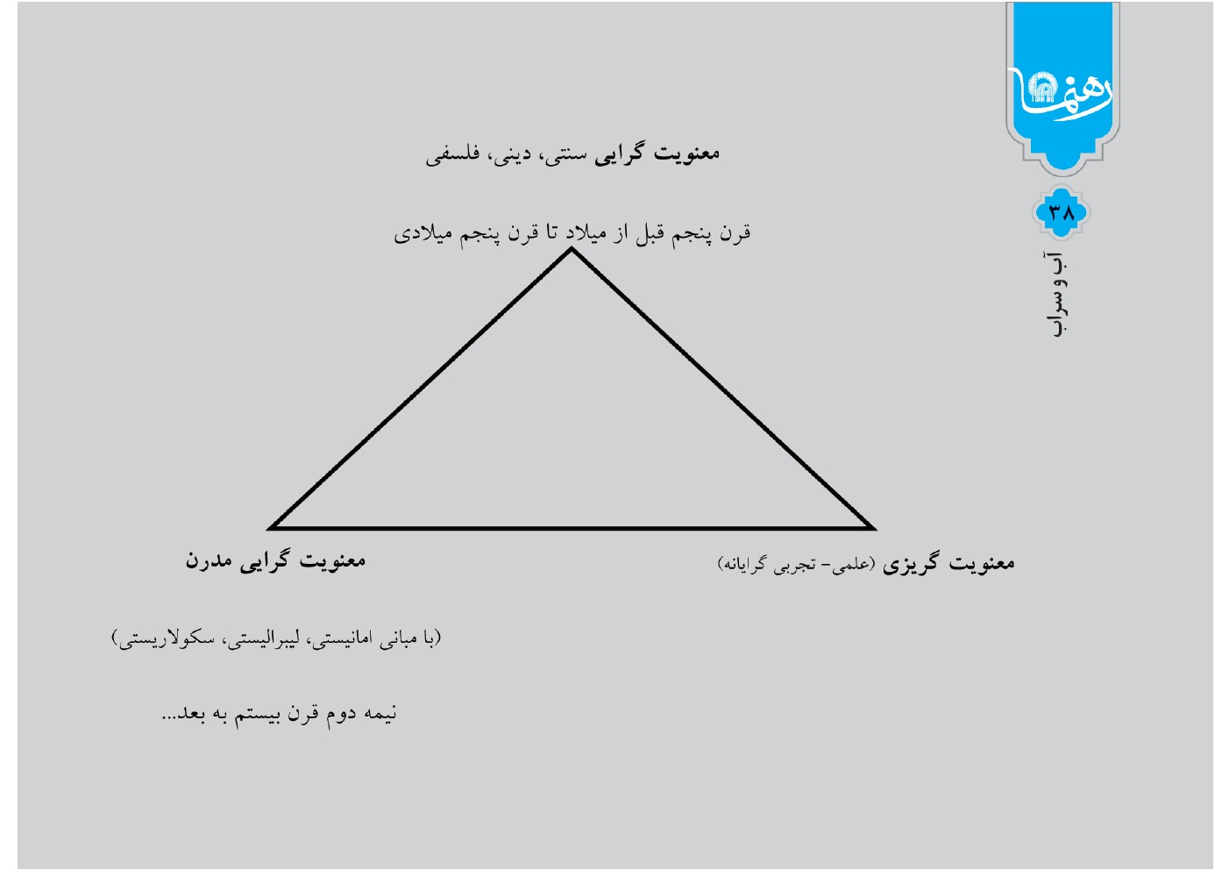
موقعیت غرب و جریان معنویت در مثلث قبل ترسیم شده است: سیر معنویت در غرب، با مبانی و رویکردهای خاص، همواره گرفتار اوج‌وحضیض‌ها و نیز گرایش وگریزها بوده است و امروزه ادیان بدوی از سِحرگرایی و مانا و فتیش‌پرستی تا انیمیسم و... در قالب جنبش‌های جدید معنویت‌گرا رشد یافته‌اند. در نگاهی آماری تعداد این جنبش‌ها در آغاز دهۀ ۷۰م نزدیک به ۸۰ فرقه و در آغاز دهۀ ۹۰م در حدود ۳۵۰ فرقه بود و امروز به بیش از ۲۵۰۰ جنبش و فرقه به‌صورت‌های شبه‌عرفانی رسیده است. آمریکا و انگلیس بیشترین سهم را در پدیدآمدن چنین جنبش‌های نوظهوری دارند.

۱.۲. معنویت در اندیشۀ اسلامی

اشاره
از مفاهیمی که در معرفت دینی نقش محوری و زیربنایی دارد، «معنویت» است. معنویت به‌معنای «اصالت عالم معنا» و «اصالت عالم غیب» است، در عین اهمیت جهان ماده و عالم
حس و شهادت؛ بنابراین «غیبِ جهان و جهان غیب» مفهومی است که بار معرفت‌شناختی و هستی‌شناختی و روان‌شناختی دارد و نظام احسَن خلقت و خلقت ویژۀ انسان را تفسیر می‌کند؛ یعنی «غیب‌گروی» گفتمان حاکم بر معنویت دینی و اسلامی است که در آیۀ ]الذین یؤمنون بالغیب[تجلّی یافته است. استاد شهیدمطهری ضمن بحث از غیب و شهادت، از حیث مفهوم‌شناختی، به رابطۀ انسان با جهان غیب و نقش ایمان به آن پرداخته است: «اولین هدایت قرآن این است که به انسان، ایمان به غیب می‌دهد.»سپس از حیث جهان‌بینی از آن بحث می‌کند: «رسالت قرآن مجید این است که انسان را از این دیدگاه تنگ بیرون آورَد و او را آگاه و مؤمن سازد که آنچه به‌صورت شهادت احساس می‌کند، قشر نازکی از هستی است و در ماورای آن، دریای عظیم و بی‌نهایت هستی است. بهترین نمونۀ غیب برای انسان،
خود وجود انسان است: بدن و تن ما برای خودمان محسوس است و ما بر روان خود نیز آگاه هستیم و این دو قسمت برای ما شهادت است؛ ولی نسبت به دیگران، روان آن‌ها برای ما محسوس نیست، بلکه غیب است... جالب این است که در روان‌شناسی امروز مطرح است که انسان غیب دیگری دارد که حتی بر خودش نیز مخفی است و نام آن را روان ناخودآگاه می‌گذارند... قرآن این مطلب را راجع‌به کلّ عالم می‌گوید و جهان‌بینی تازه‌ای به انسان می‌بخشد؛ ملائکه، لوح محفوظ، عرش، کرسی، این‌ها مربوط به غیب و باطن این عالم‌اند... .»
ازسوی‌دیگر استاد شهید بحث بسیار مهم «آزادی معنوی» را مطرح می‌کنند: «آزادی معنوی یعنی اینکه انسان در درون خودش موجود آزادی باشد.»به‌تعبیر استاد شهیدمطهری:
«بزرگ‌ترین برنامۀ انبیا، آزادی معنوی است، اصلاً تزکیۀ نفس یعنی آزادی معنوی.»
معنویت درونی و بیرونی رابطۀ متقابل و مکمل هم دارند. «در قرآن، مجاهدۀ درونی از مجاهدۀ بیرونی حساب جدایی ندارد؛ نه اینکه یک‌سری کارها، کارهای بیرونی باشد و یک‌سری، کارهای درونی. این به دنیای بیرون تعلق داشته باشد و آن به دنیای درون و به‌این‌ترتیب انسان باید یا برون‌گرا باشد یا درون‌گرا! اساساً ارزش قرآن به این است که این دو را از یکدیگر جدا نمی‌کند.»
معنویت براساس اعتقاد به ماورای عالم و جهان غیب و باورهای باطنی شکل می‌گیرد. به‌این‌معناکه انسان به ماورای حس و جهان فیزیک اعتقاد داشته باشد، جهان ماده را از معنا، صورت را از سیرت و ظاهر را از باطن، جدا نداند؛ بلکه براساس تفکر اصیل اسلامی، میان
ملک و ملکوت و شهود و غیب پیوند برقرار سازد و به تعدیل نسبت ماده و معنا معتقد باشد.
معنویت، پاسخ مثبت به نیازهای درونی و گرایش‌های فطری است. معنویت، پیوند انسان با خدا و عالم باطن است و نیز معنویت، اصالت‌دادن به معنا و متافیزیک است. معنویت یعنی اینکه انسان براساس جهان‌بینی توحیدی، به مبدأ و معاد باور داشته باشد و خودش را در برابر خود، خدا، جامعه و جهان، مسئول و پاسخ‌گو بداند. معنویت، ارتباط روحی با معبود است از طریق نماز و رازونیاز و در همه‌چیز و با همه‌چیز خدا را منظورداشتن و انگیزه و اندیشه را الهی‌کردن و انگیخته‌ها را رنگ و رایحۀ خدایی‌دادن.
«...اساساً پیامبران آمده‌اند که به بشر آن‌گونه بینش و جهان‌بینی بدهند که بشر تاآنجاکه برایش مقدور است، تصوری، هرچند مُجمل، از مجموع نظام آفرینش داشته باشد. خلقت و آفرینش محدود به امور حس‌کردنی و لمس‌کردنی که در حوزۀ علوم حسی و تجربی است، نمی‌باشد. پیامبران می‌خواهند بینش انسان را از محسوس تا معقول و از آشکار تا نهان
و از محدود تا نامحدود بالا ببرند. متأسفانه موج اندیشه‌های محدود مادی و حسی که از مغرب‌زمین برخاسته، به آنجا کشیده که گروهی اصرار دارند همۀ مفاهیم عالی و وسیع و گستردۀ جهان‌بینی اسلامی را تا سطح محسوسات و مادیات تنزل دهند.»
«انسان همواره دروازۀ معنویت و غیب و ملکوت بوده است. می‌خواهند انسانیت را از سقوط نجات دهند و درعین‌حال معنویت دینی را به‌حال خود واگذارند. این است آن تناقضی که در اومانیسم وجود دارد.»
همچنین، بجاست به دو تعبیر از استاد شهیدمطهری که هرکدام اصول و فرمول‌هایی برای معنویت‌شناسی اسلامی و حقیقی‌اند، توجه کنیم:
۱. «از نظر قرآن، معنویت پایۀ تکامل است. این همه عبادات که در اسلام بر روی آن
تکیه شده است، برای تقویت جنبۀ معنوی روح انسان است...»
۲. «طبق نظر اسلام، انسان یک حقیقتی است که نفخۀ الهی در او دمیده شده و از دنیای دیگری آمده است و با اشیایی که در طبیعت وجود دارد، تجانس کامل ندارد. انسان در این دنیا، یک نوع احساس غربت و احساس بیگانگی و عدم تجانس با همۀ موجودات عالم می‌کند؛ چون همه فانی و متغیر و غیرقابل‌دلبستگی هستند؛ ولی در انسان دغدغۀ جاودانگی وجود دارد. این درد همان است که انسان را به عبادت و پرستش خدا و رازونیاز به خدا و به اصل خود نزدیک‌شدن می‌کشاند.»
آری، انسانِ اسلام، درد خدا و درد خلق خدا دارد. درد خود و جامعۀ خویش دارد و نظام اسلامی نیز باید برنامه‌ها و استراتژی‌ها و راهبردهایش به درد فرد و درد جامعه معطوف
شود؛ یعنی با درد خدایی، درد بندگان خدا را داشته باشد و زمینه‌ها را به‌گونه‌ای هماهنگ، مدیریت کند که عامل صعود فرد و جامعه و تحقق رشد، فلاح، صلاح و سعادت آدمیان شود و برای اشاعۀ اخلاق الهی و معنویت اسلامی گام بردارد؛ به‌بیان‌دیگر، اقتصاد، سیاست، هنر، آموزش، صنعت و تکنولوژی نظام اسلامی باید روح و رایحۀ اسلام ناب و معنویت و ارزش‌ها را داشته باشد؛ چنان‌که مهم‌ترین دغدغه‌های حاکم علی‌الاطلاق اسلامی در نظام الهی و توحیدی که بنا کرده، درد هدایت، درد معنویت و معرفت و درد بینش‌هاست. بنابراین ازنظر استاد شهیدمطهری «ایمان به خدا» و ارتباط با حق سبحانه در شکل‌گیری و تداوم معنویت، اصالت و اعتبار دارد؛ آن‌هم ایمانی که قرین و رهین عمل صالح قرار گیرد تا رشد تکاملی انسان معنادار شود؛ چنان‌که قرآن کریم می‌فرماید: ]اِلَیهِ یصْعَدُ الْکلِمُ الطَّیبُ وَ الْعَمَلُ الصَّالِحُ یرْفَعُهُ.[
(=به‌سوی او سخنان پاکیزه صعود می‌کند و او عمل صالح را بالا می برد.)پس ایمان، به عمل انسان ارزش می‌دهد و عمل صالح ایمان را صعود می‌دهد و هر دو در کمال هم نقش اصلی را ایفا می‌کنند.به‌همین‌دلیل، دانستن و شناختن و فهم حقیقت به‌تنهایی کفایت نمی‌کند؛ بلکه ایمان به آن و تسلیم‌شدن در برابر آن نیز لازم است.
با چنین رهیافتی است که شهیدمطهری «معنویت منفی» و «معنویت اخلاقی» منهای خدا و شریعت را چنین به نقد می‌کشد: «... در این نوع اخلاق، نه نام خدا در میان است، نه نام غیب و ماوراءالطبیعه و نه نام پیامبر و دین و ایمان؛ معنویت اخلاقی یعنی اینکه
انانیّت و منیّت از بین برود، جان‌ها با یکدیگر متحد شوند و اتحاد و وحدت در کار بیاید.»به‌همین‌دلیل استاد شهید بر «ضرورت دین» و «اصالت دین» در زندگی انسان و تأمین سعادت حقیقی، اعم از سعادت فردی و اجتماعی و مادی و معنوی، تأکید کرده‌اند.

۱.۲.۱. معنویت منفی و راه ایجاد آن
استاد مطهری در تحلیل ایجایی می‌فرماید:
می‌توان گفت معنویت در این حد که همه آن را قبول دارند، یک مفهوم منفی است؛ یعنی منظور از آن نبودنِ یک‌سلسله از امور است؛ اگر جامعۀ انسانی و افراد آن به مرحله‌ای برسند که خودپرست، خودخواه و سودجو نباشند، تعصب نژادی، منطقه‌ای و حتی مذهبی نداشته باشند، این نیستی‌ها به‌عنوان معنویت به‌حساب می‌آیند. براساس این تلقی از معنویت، اگر
این قیدها نباشد، درآن‌صورت افراد جامعۀ بشری همه برادروار به‌صورت «ما» زندگی خواهند کرد و «منیت» به‌کلّی ازبین می‌رود. در اینجا نکتۀ جالبی وجود دارد: اگر از پیروان این طرز تفکر سؤال کنیم که چگونه می‌توان این معنویت منفی را ایجاد کرد، می‌گویند: بشر در ذات خودش این صفات را ندارد و یک موجود اجتماعی، یا به‌تعبیر مارکس، ژنریک است. اگر بپرسیم: پس خودخواهی و سودجویی و خودپرستی و... از کجا پیدا می‌شود، خواهند گفت: ریشۀ همۀ این‌ها در مالکیت است. بشر ابتدا به‌صورت یک کل و در یک وحدت زندگی می‌کرد. مرزی میان خود و دیگران قائل نبود. احساس من و تو نمی‌کرد. اما از وقتی که مالکیت پیدا شد، انانیت و منیّت هم پیدا شد و اگر بتوانیم مالکیت را از میان ببریم، معنویت نیز، البته با تعریفی که کردیم، حکم‌فرما خواهد شد.
مالکیت یعنی اینکه اشیا و ابزارهای زندگی و سازندگی به انسان تعلق داشته باشد. وقتی مردم بگویند: خانۀ من، اتومبیل من، مغازۀ من، سرمایۀ من... این تعلق اشیا به انسان‌ها
، آن‌ها را به‌صورت من‌هایی جدا از یکدیگر درمی‌آورد. وقتی این تعلق‌ها در کار نبود، وقتی که به‌عوض من «ما» در کار بود، معنویت در کار خواهد بود.
به‌این‌ترتیب در این نوع اخلاق، نه نام خدا در میان است، نه نام غیب و ماوراءالطبیعه و نه نام پیامبر و دین و ایمان. معنویت اخلاقی یعنی اینکه انانیت و منیت از بین برود، جان‌ها با یکدیگر متحد شوند و اتحاد و وحدت در کار بیاید.
در مقابل این نظر، نظر مخالفی هم وجود دارد که می‌گوید: اگر ما منشأ منیت‌ها را تعلق اشیا به انسان بدانیم، نفی مالکیت و نفی این تعلق‌ها در همه موارد امکان‌پذیر نیست. فرضاً این کار را در مورد ثروت انجام دادیم و وضع به‌صورتی درآمد که دیگر خانۀ من، اتومبیل من، درآمد من... در کار نبود، با سایر امور چه خواهیم کرد؟ یک جامعه بالطبع پُست‌ها و سلسله‌مراتب مختلف و متفاوتی دارد. فی‌المثل حزب احتیاج به رهبر دارد؛ رهبر یا دبیرکل حزب خواه‌ناخواه یک نفر است. افراد دیگر هم به حساب مراتب و درجات خود متفاوت‌اند. یا
در مورد دولت، پست‌ها و مشاغل متفاوتی مطرح است. به‌این‌ترتیب حتی در اشتراکی‌ترین جامعه‌ها، باز بعضی از افراد ازنظر شهرت و معروفیت و محبوبیت جلو می‌افتند و بعضی دیگر در زاویۀ گمنامی باقی می‌مانند. ازاین‌مهم‌تر در مورد مسائل خانوادگی است. آیا زن و شوهر نیز باید اشتراکی باشند و زن من و شوهر من در کار نباشد، یعنی اشتراک مالی باید به اشتراک جنسی منتهی شود؟ می‌دانیم که این امکان‌پذیر نیست. به‌طور خلاصه اگر اضافه و تعلق اشیا به انسان، انسان را تجزیه می‌کند و به انسان انانیت می‌دهد، درهرحال تعلق‌هایی وجود دارد که به‌هیچ‌روی قطع‌شدنی نیست.
ازسوی‌دیگر آنچه انسان را تجزیه می‌کند و معنویت، به تعبیر شما، را از او می‌گیرد، تعلق اشیا به انسان نیست بلکه تعلق انسان به اشیاست. تعلق انسان به اشیا یعنی آن علقه و وابستگی درونی که در زبان دین از آن به «محبت دنیا» تعبیر می‌کنند. اگر من به این خانه وابسته شدم، آن‌وقت است که از انسان‌های دیگر جدا خواهم شد. درواقع، به‌جای خانۀ من،
تصویر

می‌شوم منِ خانه، یعنی منِ وابسته به این خانه، منِ بنده و بردۀ این خانه. به‌عبارت‌دیگر آنجاکه مضاف و مضافٌ‌الیه است، انسان اگر مضافٌ‌الیه واقع شود، تکه‌تکه و تجزیه نمی‌شود و اگر مضاف واقع شود، به‌وسیلۀ مضافٌ‌الیه‌اش خرد می‌شود و ازبین می‌رود. پس به عوض اینکه مالکیت انسان را از اشیا سلب کنیم، باید مملوکیت انسان نسبت به اشیا را ازبین ببریم؛ یعنی باید انسان را در درجۀ اول از درون اصلاح کنیم، نه‌آنکه صرفاً تغییراتی از برون برای او ایجاد کنیم.

2.۲.1. بندگی خدا؛ راه اصلاح درون
ایشان همچنین می‌گوید: «این سؤال مطرح می‌شود که با چه وسیله‌ای می‌توان مملوکیت انسان نسبت به اشیا را از بین برد؟ پاسخ این است که از راه بنده‌کردن انسان نسبت به حقیقتی که جزو فطرت اوست، حقیقتی که پدیدآورندۀ اوست و انسان به او عشق ذاتی دارد. بندگی خدا، در عین اینکه بندگی است، وابستگی نیست. وابستگی به یک امرِ محدود است که انسان را محدود و کوچک می‌کند. وابستگی به یک امر نامحدود و تکیه به آن، عین
وارستگی و عدم محدودیت است. حافظ می‌گوید:
خلاص حافظ از آن زلف تاب‌دار مباد *** که بستگان کمند تو رستگاران‌اند
آن‌ها که با ادبیات عرفانی ما آشنا هستند، می‌دانند که در ادبیات عرفانی، معنویت را در رهایی انسان از مملوکیت نسبت به اشیا می‌دانند، نه در رهایی اشیا از مملوکیت نسبت به انسان. حافظ می‌گوید:
غلام همت آنم که زیر چرخ کبود *** ز هرچه رنگ تعلق پذیرد آزاد است
مگر تعلق خاطر به ماه‌رخساری *** که خاطر از همه عالم به مهر او شاد است»

1.3 مؤلفه‌شناسی عرفان و معنویت ناب اسلامیتصویر
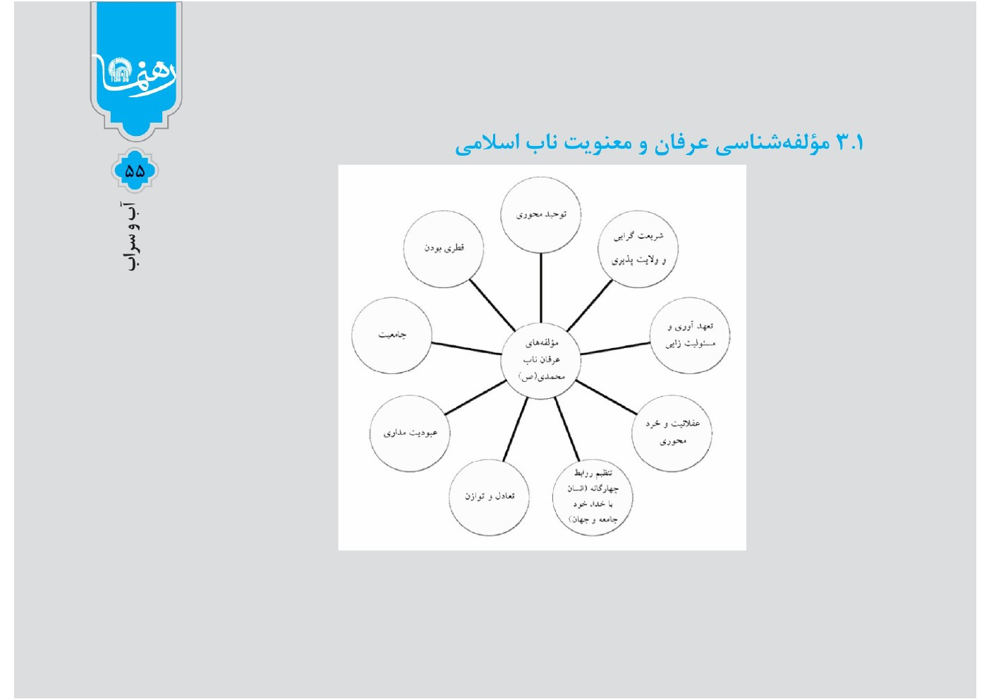
تصویر


فصل دوم: علل پیدایش و گسترش جنبش‌های نوپدید دینی

اشاره
تصویر
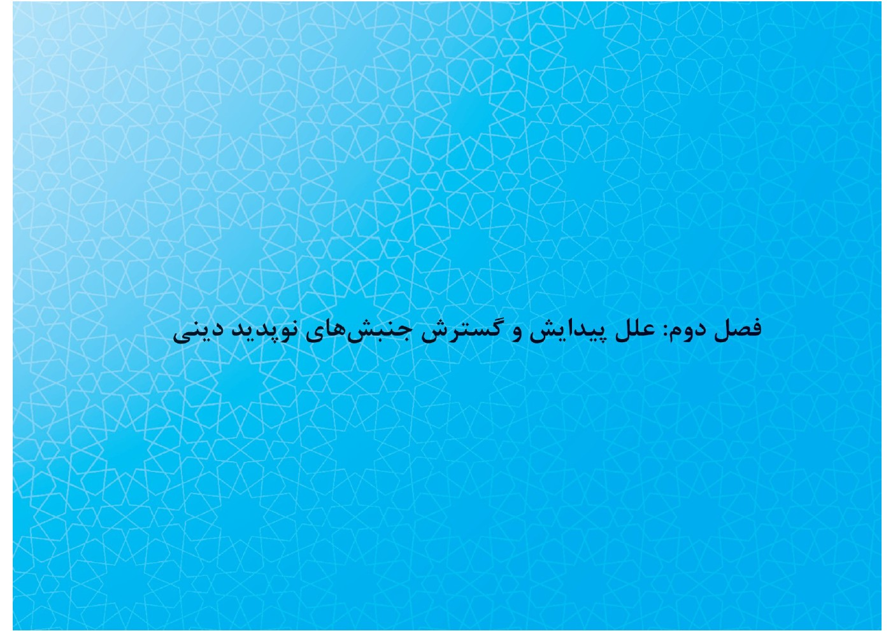

2.1. علل پیدایش و رواج جنبش‌های نوپدید دینی در غرب
۱. پدیدۀ جهانی‌شدن و جهانی‌سازی؛
۲. ظهور پست‌مدرنیسم که به شالوده‌شکنی می‌پردازد؛
۳. ترویج آیین‌های شرقی در قالب تجارت جهانی؛
۴. خلأ معنوی در غرب به‌خصوص بین نسل جوان؛
۵. شکست مکتب‌های ماتریالیستی با قالب‌های لیبرالیستی در غرب؛
۶. وجود انجمن‌های فراماسونری؛
۷. رسانه‌ها و ماهواره‌ها؛
۸. بحران هویت دینی؛
۹. نیاز به امر قدسی؛
۱۰. دورسازی جریان‌های عرفانی جدید از سیاست و سیاست‌زدگی؛
۱۱. نامفهوم‌بودن یا مبهم‌بودن گزاره‌ها و آموزه‌های دینی در غرب؛
۱۲. تحریف در الفاظ و معانی دینی در غرب و نقش دین‌گریزانۀ آن.

۲.۲. علل گرایش و گسترش عرفان‌های کاذب و جنبش‌های معنویت‌گرا یا نوپدید دینی در شرق، به‌خصوص ایران
۱. ناآشنایی با مبانی و مؤلفه‌های شاخص عرفان اسلامی؛
۲. نداشتن آشنایی عمیق و همه‌جانبه با آموزه‌های عقیدتی و اخلاقی و تربیتی اسلام؛
۳. آسان‌گیری برخی عرفان‌های صوفیانه و جنبش‌های جدید دینی در شریعت؛
۴. شریعت‌گریزی عرفان‌های سکولار و معناگرایی بدون بایدها و نبایدهای شرعی؛
۵. گروه‌گرایی و بهره‌گیری از شخصیت‌های کاریزماتیک و حتی ساختن چنین شخصیت‌های مقدس و کاریزما؛
۶. ناآشنایی با ادیان و آیین‌های دیگر و تجربه‌های عرفانی رقیب؛
۷. ارائه‌نکردن محتوا و معرفت و تجربه و نیز تعبیرهای سلوکی و عرفانی در قالب زبان نوآمد؛
۸. بهره‌نبردن از «زبان هنر»، مانند موسیقی، به‌صورت منطقی و معقول و گسترده؛
۹. تأکیدهای افراطی بر ظواهر دین و شریعت و غفلت از باطن و لایه‌های پنهانی‌تر دین و شریعت؛
۱۰. جذابیت‌های تعالیم معنوی گروه‌های جدید؛
۱۱. کارکردی نشان‌دادن تجربه‌های عرفانی و معنوی جنبش‌های جدید؛
۱۲. ساده و دردسترس‌بودن تجربه‌های معنوی گروه‌های نو؛
۱۳. صلح‌گرایی در جنبش‌های جدید معناگرا؛
۱۴. حرکت به‌سمت جهانی‌شدن و تأثیر آن در گرایش‌های جدید؛
۱۵. روش‌های اشتباه یا سخت‌گیرانۀ انتقال آموزه‌های دینی در کودکان و نوجوانان و جوانان؛
۱۶. نداشتن تعامل منطقی و هدف‌دار و حتی تناقض‌گویی رسانه‌های شنیداری و دیداری و... با هم؛
۱۷. فاصلۀ آرمان‌ها و واقعیت‌ها در جنبه‌های نظری و عملی دین در جامعه و تبلیغ دشمن بر روی آن؛
۱۸. تنازعات و تعارضات جناحی و جریانی و ظهور قدرت‌گرایی و منفعت‌پرستی در میان سیاستمداران جامعه؛
۱۹. وجود زبان و ادبیات خاص، دشواری و فهم‌ناپذیری عرفان مصطلح در جامعه، یا قوّت در توزیع عرفان‌های کاذب؛
۲۰. گرایش عرفان‌های غیردینی یا ضددینی به جنبۀ جسمانی و شهوانی و مطرح‌کردن تجربه‌های جنسی، گسترش مواد تخدیری و گیاهان دارویی توهم‌زا و ضمیمه‌کردن گرایش‌های مذهبی برخی از جوانان ناآگاه به آن‌ها و مانند آن؛
۲۱. پوشش اطلاعاتی و خبری و نیز رسانه‌ای و ماهواره‌ای در گسترۀ غرب؛
۲۲. رعایت‌نکردن پلورالیسم اجتماعی دین در عرصۀ جامعه و ایجاد تنش؛
۲۳. بحران رویارویی سنت و مدرنیته و قرارگرفتن در دوران گذار؛
۲۴. تحریف مفاهیم دینی اصیل مانند زهد، انتظار، مهدویت و عاشورا؛
۲۵. اختلاف نسل‌ها از حیث بینش و گرایش و درنتیجه، آسیب‌های گفتمانی بین آن‌ها؛
۲۶. نبود طرح انتقادی و تطبیقی مقولات معناگرایانه در جامعه، به‌صورت وسیع و به زبان نسل جوان؛
۲۷. معرفی‌نکردن الگوهای عرفانی مثبت و موفق در جامعه به‌صورت گسترده؛
۲۸. تأکید افراطی بر جنبۀ فقهی دین و توجه ناچیز یا بی‌توجهی به جنبه‌های اخلاقی‌عرفانی شریعت اسلامی؛
۲۹. عمل‌نکردن عالمان دینی و مبلغان اسلامی و متصدیان امور فرهنگی به وظیفۀ خود
به‌طور بایسته و شایسته و نداشتن استراتژی مشخص برای مدیریت معنویت در جامعه؛
۳۰. نبود مدیریت معنوی در سطح و ساحت جامعۀ اسلامی.

۲.۳. سلوک صادق و کاذب
انواع سلوک، ویژگی‌ها و کارکردهای آن را می‌توان چنین ترسیم کرد:
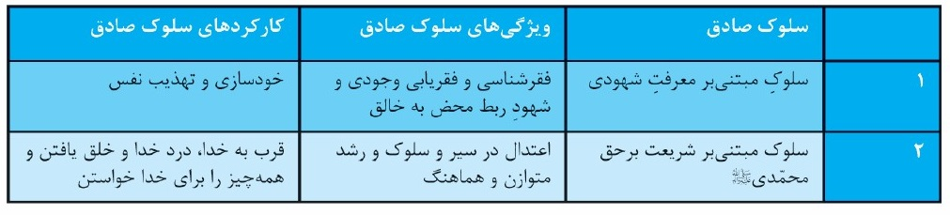
تصویر
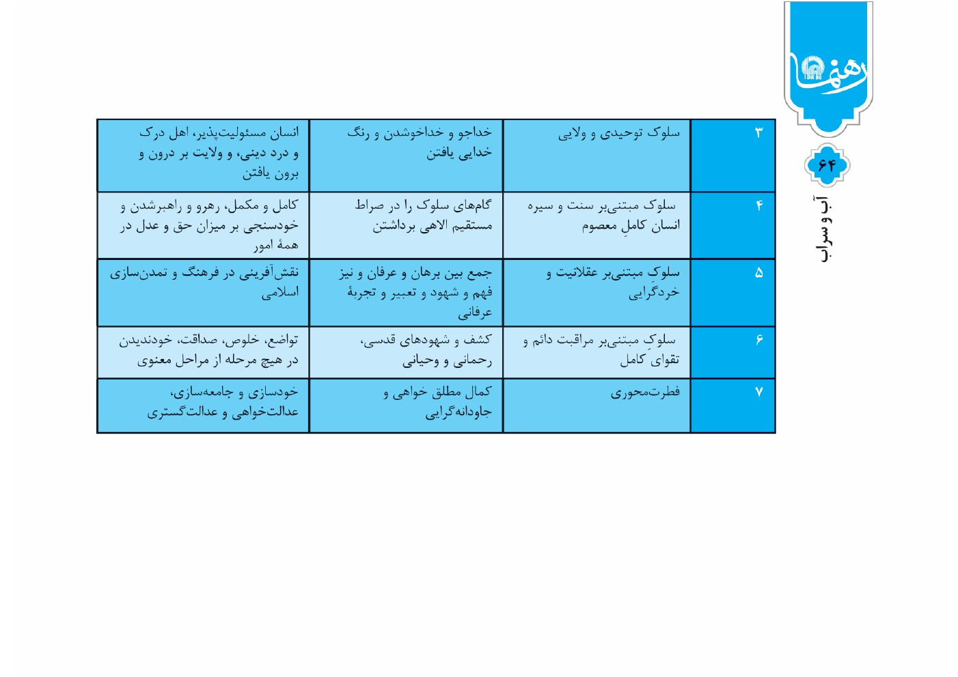
تصویر
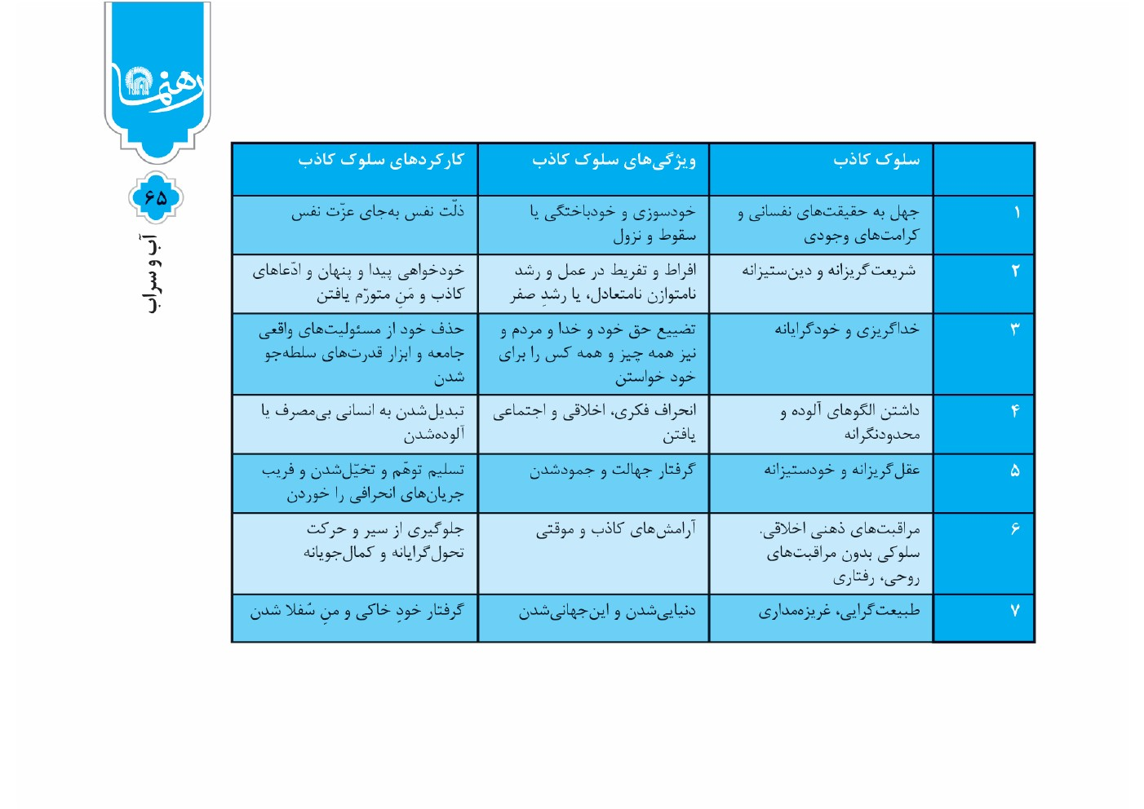
آری در سلوک صادق، انسان به معرفت شهودی نفس می‌رسد و فقر انفسی یا نیاز محض خویش را تجربه کرده و با تمام وجودش درک می‌کند و ربط صِرف خود با خدا را شهود می‌کند؛ یعنی خود را در ارتباط با حق می‌بیند. هیچ چیز را به خود نسبت نمی‌دهد و به توحید حقیقی می‌رسد. بنابراین عرفان صادق بر توحید استوار است و عارف، موحّد است. عرفان صادق خداگرایی محض و دعوت به حق است نه خودگرایی و دعوت به خود. در این عرفان، سالک از خود فانی شده و چون قطره‌ای در دریای اسما و اوصاف الهی غرق شده و متصف به اوصاف خدای سبحان و متخلق به اخلاق الهی می‌شود و تجلی‌گاه حق سبحانه و نشانه‌ای از او خواهد شد.
دیگر آنکه در عرفان صادق، عقلانیت حاکم است. در این عرفان، عقل در همۀ ساحت‌های سلوک و منازل عرفانی و مقامات معنوی حضور فعال دارد و بین عقل و عشق تنافی و تضادی نیست. در عرفان صادق، جنگی بین سیروسلوک با علم‌ودانش نیست و تضادی بین
عقل و خردورزی با عشق و مستی وجود ندارد و چنین عرفانی، سالک عالم و عاقل و عاشق تربیت می‌کند. عارفی تکلیف‌گرا و وظیفه‌شناس و وظیفه‌گرا می‌پرورد تا عقل به انزوا نرود و علم‌ودانش منزوی نشود و عشق از ملکوت به ملک نیاید و کوچه‌بازاری نشود و تکلیف فراموشش نشود.

نتیجه‌گیری
عرفان اسلامی عرفانی جامع و کامل است که کارکردهای -معرفتی و معنویتی- دارد و در متن زندگی حضور دارد و با هرگونه رهبانیت افراطی، درون‌گرایی محض، خلسه‌گرایی و خلوت‌گرایی غیرمعقول و ریاضت‌های نامشروع مخالف است. این عرفان، خردگرا و معتدل است؛ اما عرفان‌های سکولار و کاذب، اگر اطلاق نام عرفان به آن‌ها درست باشد که نیست، از عقلانیت و اعتدال محروم‌اند و انسان را گرفتار ریاضت‌های نامعقول و نامشروع کرده و
از درکِ دردهای اجتماعی باز می‌دارند. معنویت‌های غیردینی با فطرت انسان و نیازهای همه‌جانبۀ او در تباین و تضادند. بنابراین عرفان صادق و درست در عرفان وحیانی و دینی، به‌خصوص در عرفان اسلامی، متجلی است و برون‌دادهای فراوان و الگوهای تمام‌عیار دارد. عرفان کاذب نیز از التقاط و انحراف رنج می‌برد و نمی‌تواند به اشباعِ گرایش‌های معنوی صادق و نیازهای عرفانی اصیل انسان پاسخ منطقی و شایسته دهد.

برای مطالعه بیشتر
1.محمد تقی مصباح یزدی، در جستجوی عرفان اسلامی، قم، موسسه آموزشی و پژوهشی امام خمینی.
2.تهرانی، مجتبی، درآمدی بر سیر و سلوک، تهران، پژوهشگاه فرهنگ و اندیشه اسلامی.
3.احمد حسین، شریفی، درآمدی بر عرفان حقیقی و عرفان های کاذب، قم، صهبای یقین.

ghaemiyeh.com

. دهخدا، بی‌تا، ج10، ص‌15818.
. انصاری، منازل السائیرن، 1373، ص565.
. طباطبائی، المیزان، ج5، ص170.
. طباطبائی، شیعه در اسلام، ص99و100.
. طباطبایی، شیعه (مکاتبات و محاضرات علامه طباطبایی با هانری کربن)، 1382، ص‌257.
. همان، ص‌261.
. طباطبایی، المیزان، ج6، ص172تا173.
. محمدی ری‌شهری، میزان الحکمة، 1381، ج8، ص3590.
. همان.
. همان، ص3591.
. همان.
. همان ص3592.
. همان.
. همان.
. همان.
. صدوق، التوحید، 1414، ص143و192.
. مجلسی، بحارالانوار، 1403، ج3، ص327.
بحارالأنوار، ج‌92، ص456.
. طباطبایی، شیعه (مکاتبات و محاضرات علامه طباطبایی با هانری کربن)، 1382، ص163.
. همان، ص90تا91.
1. طباطبایی، معنویت تشیع، 1385، ص‌63تا65.
. دهخدا، لغت‌نامۀ دهخدا، ج‌14، ص‌21191، ذیل واژۀ معنی.
. اکسفورد، 257.
. سیدحسین نصر، «معنویت و علم؛ همگرایی یا واگرایی»، فصلنامۀ نقدونظر، ش19.
. امام‌خمینی، صحیفۀ امام، ج‌4، ص‌183.
. علی‌اکبر رشاد، معنا منهای معنا، ص49.
. بقره، 3.
. مرتضی مطهری، مجموعۀ آثار، ج‌26، چ۱، تهران: صدرا، 1387ش، ص‌122.
. همان، ص122و123.
. همان، ج‌25، ص‌171.
. همان، ج‌23، ص‌461.
. همان، ج2، ص 376.
. همان، ج‌2، ص138تا141.
. نک: یادداشت‌ها، ج‌11، ص380تا399.
. مرتضی مطهری، پیشین، ج‌24، ص‌258.
. همان، ج‌23، ص135و136.
. فاطر، 10.
. نک: مرتضی مطهری، پیشین، ج‌26، ص486‌تا491.
. همان، ص‌49۴و49۵.
. همان، ج‌24، ص‌252.
. همان، ج‌22، ص75تا77.
. همان، ج‌24، ص252تا255.

